Kyknos.
In Itonos in Thessalië ontmoette Herakles Kyknos, zoon van Ares en Pelopeia. Kyknos daagde iedereen die zijn land doorkruiste uit om het tegen hem op te nemen in een strijdwagenwedstrijd. Kyknos, die steeds won, hakte de overwonnenen hun hoofd af, kookte hun schedels af en gebruikte die om er de tempel van zijn vader Ares mee te versieren. Apollo ergerde zich eraan dat Kyknos zijn vee roofde in Delphi en stuurde Herakles op hem af. Herakles kreeg hulp van zijn wagenmenner Iolaos en Kyknos van zijn vader Ares. Herakles tooide zich in zijn goddelijke wapenrusting. Athena waarschuwde Herakles dat, wat er ook gebeurde, hij het niet tegen Ares mocht opnemen, noch diens wapenrusting mocht roven. Tijdens de wedstrijd botsten hun wagen en werden ze allebei op de grond geslingerd. “Toch sprongen ze weer op en na een korte strijd doorboorde Herakles de hals van Kyknos.” Daarop viel Ares Herakles aan. Herakles verwondde Ares in de dij. Zeus scheidde de vechtende halfbroers met een donderslag. Herakles en Iolaos namen de wapenrusting van Kyknos en zetten hun tocht verder.
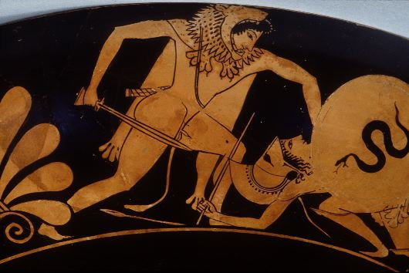
Hercules in gevecht met Kyknos. Attische roodfigurige kylix, ca. 520-510 vot. Toledo Museum of Art
In Ormenion weigerde koning Amyntor zijn dochter aan Herakles af te staan.
“Je bent al getrouwd,’ zei hij, ‘en je hebt al zoveel prinsessen bedrogen dat ik je er niet nog een toevertrouwen wil.” Herakles viel de stad aan, doodde Amyntor en ontvoerde prinses Astydameia. Bij haar kreeg hij een zoon.

Robert Graves, Griekse Mythen Deel 2, p. 257
Robert Graves, id.

